### SNR#2530 접속 프로파일의 접속 상태를 확인할 수 있는 기능 추가

**버전: [4.0.2502.0](../../4.0/releases/4.0.2502.0)**

* 접속 프로파일의 접속 가능 상태를 확인해주는 기능을 추가했습니다.

접속 상태 확인은 내장 접속 프로파일 유형 중 FTP, SSH, 데이터베이스 유형에 대해서만 제공합니다. 그 외 로그프레소 CTI, LDAP, 앱에 포함된 접속 프로파일 등은 접속 체크 기능을 제공하지 않습니다.

접속 프로파일 설정 화면에서 "접속 테스트" 버튼을 클릭해서 현재 입력한 정보로 접속 테스트를 진행할 수 있습니다.

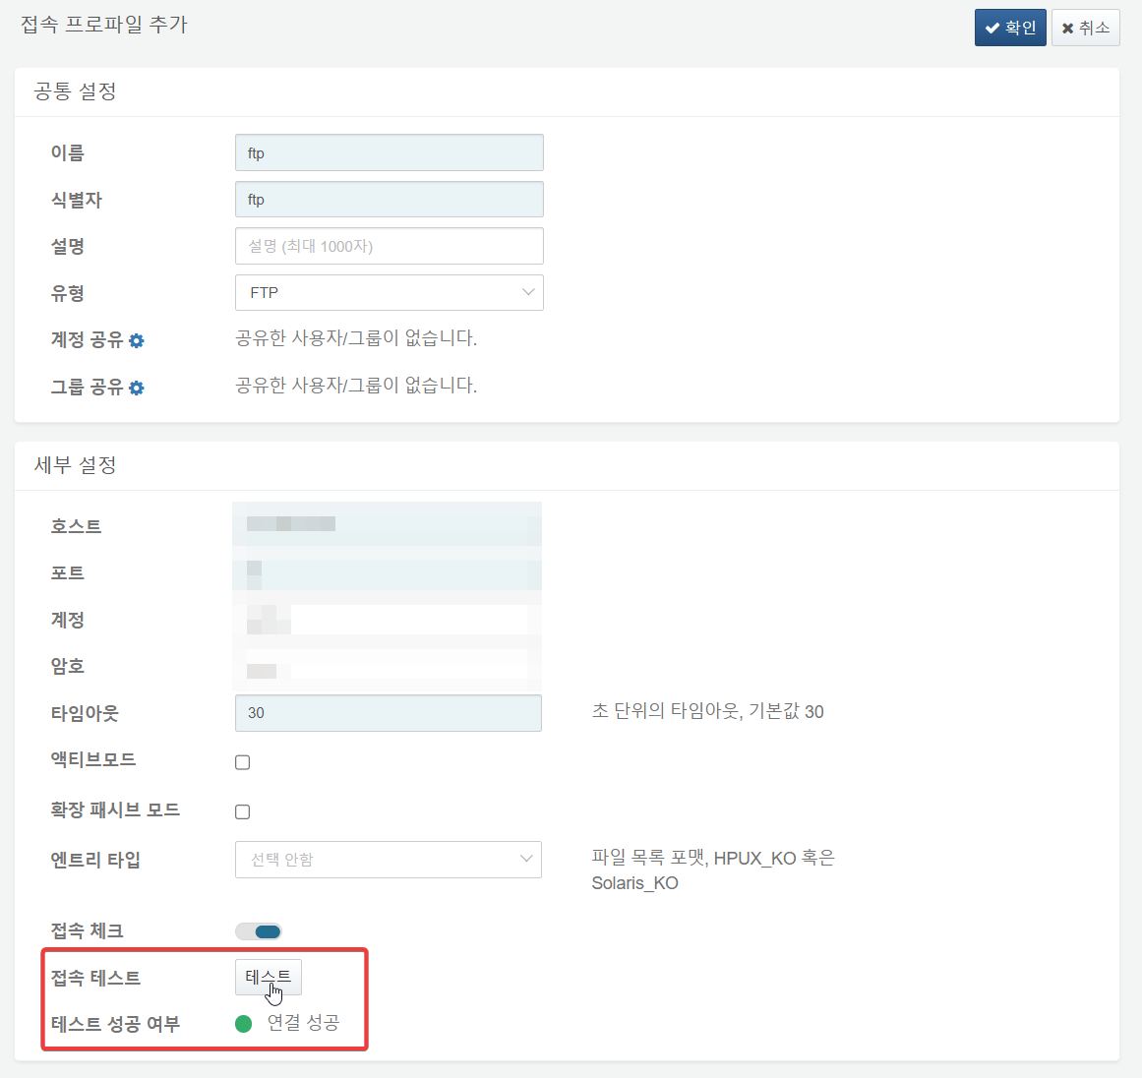

입력한 정보가 잘못된 경우, 연결에 실패하고 실패 사유가 표시됩니다.



접속 프로파일의 "접속 체크" 기능을 활성화하면 접속 프로파일의 연결 상태를 수시로 체크할 수 있습니다.

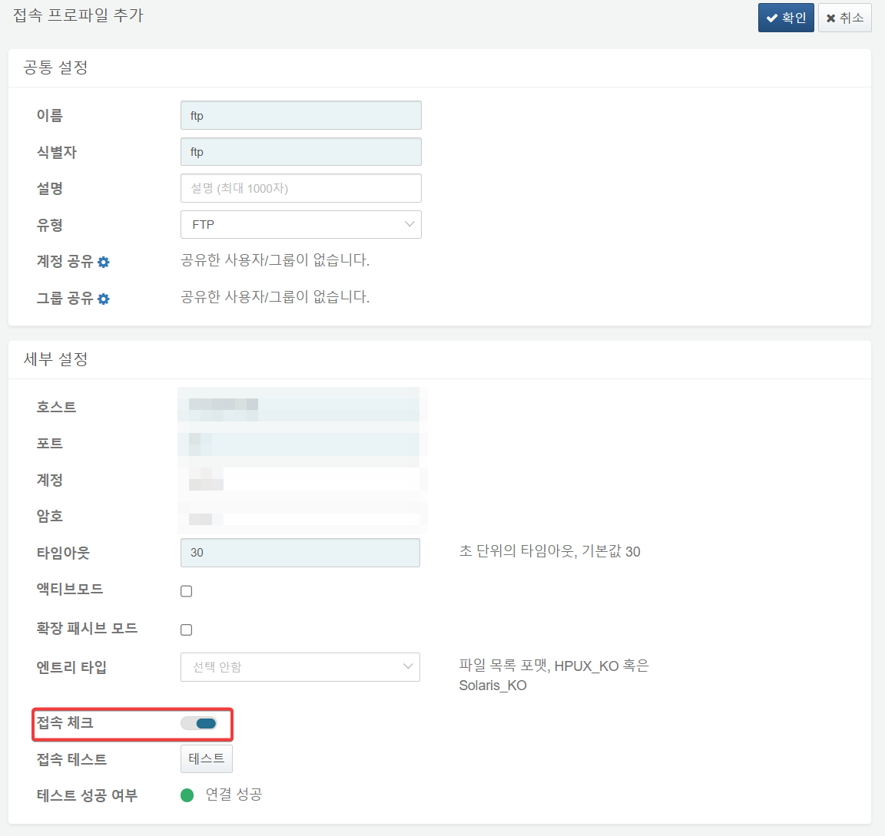

접속 체크 상태에 따라 접속 프로파일 목록에서 상태를 성공(초록)이나 실패(빨강)를 표시하고, 접속 체크를 비활성화한 접속 프로파일은 회색으로 표시됩니다.

